TRƯỜNG THCS VĨNH THẠNH TRUNG
TỔ: TOÁN - TIN
BÁO CÁO CHUYÊN ĐỀ
HOẠT ĐỘNG NHÓM VỚI ƯDCNTT
I. ĐẶT VẤN ĐỀ
Hoạt động nhóm là 1 trong những phương pháp dạy học tích cực, giúp học sinh có tinh thần hợp tác, đoàn kết, trách nhiệm trong sự phân công của trưởng nhóm
Đôi lúc một số em không hiểu lý thuyết trong SGK.
Một số em có sự thông minh nhưng không thể vận dụng được lý thuyết vào bài tập. Vì vậy khi giải bài tập, thỉnh thoảng giải đúng, nhưng thường giải sai hoặc không giải được dẫn đến sự chán học mặc dù vẫn mong muốn cải thiện.
Chính vì vậy tôi chọn phương pháp đổi mới “HOẠT ĐỘNG NHÓM VỚI ƯDCNTT” giúp các em có được sự học tập tốt hơn.
II. QUÁ TRÌNH THỰC HIỆN
Bước 1. Khi học bài mới tôi dặn học sinh soạn bài khám phá, thực hành, vận dụng để các em có được sự chuẩn bị bài vở ở nhà trước để vào lớp sẽ tiếp thu kiến thức dễ hơn.
Bước 2. Tôi phân công mỗi nhóm soạn 1 phần kiến thức trình chiếu bằng Powerpoint, cavan.
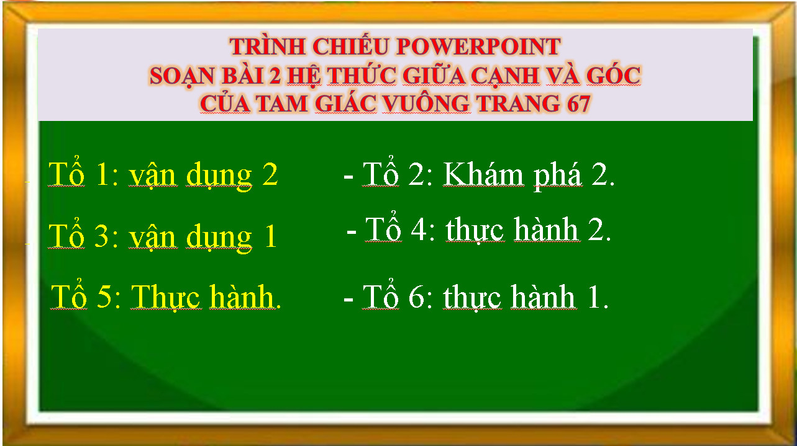
Bước 3: Khi vào lớp học thì mỗi nhóm trình chiếu sản phẩm của mình và các bạn khác sẽ đóng góp ý kiến về: slide trình chiếu, hiệu ứng, nội dung, phong cách thuyết trình…
Bước 4: Giáo viên nhận xét bài trình chiếu, phong cách thuyết trình của nhóm, chốt lại kiến thức để các em hiểu rõ hơn.
III. KẾT LUẬN
Với việc thực hiện HOẠT ĐỘNG NHÓM VỚI ƯDCNTT giúp các em:
- Tinh thần hợp tác, đoàn kết trong môi trường tập thể.
- Có tinh thần trách nhiệm trong việc thực hiện nhiệm vụ được phân công.
- Tạo không khí học tập vui vẻ, thoải mái.
- Rèn luyện kỹ năng về ƯDCNTT, kỹ năng thuyết trình, phản biện trước mọi người.
- Hình thành năng lực tự chủ và tự học, năng lực giao tiếp và hợp tác trong quá trình soạn thảo, trình bày, thảo luận và làm việc nhóm; năng lực giải quyết vấn đề và sáng tạo trong thuyết trình, phản biện.
- Các em nắm kiến thức vững hơn theo 4 bước trên.
- Ngoài ra các bài trình chiếu của nhóm đã gửi trên nhóm ZALO các em có thể xem lại bất cứ thời gian nào, bất cứ nơi đâu để nhớ kiến thức. Tăng cường hình thức học trực tuyến theo quy định.
Hình ảnh các nhóm thuyết trình
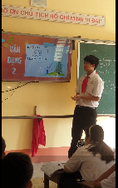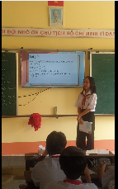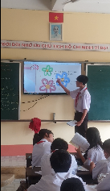
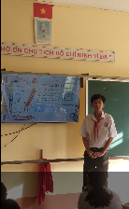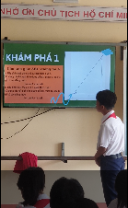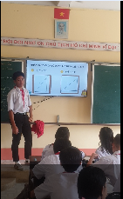
Xin chân thành cảm ơn các Thầy, Cô!
Vĩnh Thạnh Trung, ngày 6 tháng 10 năm 2024
Người viết báo cáo

Phạm Minh hiếu

